Séance 10 du 19/03/2011: L’Esprit Saint et le mystère de La Trinité

Notre séance du samedi va être réduite à une seule heure pour pouvoir accueillir le témoignage de Agnes Van der Broek et son association les enfants d’Ailleurs. Nous devons donc nous concentrer sur le plus important de l’étape : qui est l’Esprit Saint.
Objectif :
L’objectif de cette séance est d’approfondir la notion de Trinité et de l’Esprit Saint en répondant à trois questions :
- Croire en Dieu, Père Fils ET Esprit Saint, qu’est-ce que ça change pour nous ?
- Qui est l’Esprit Saint ?
- Comment l’Esprit Saint est-il présent dans le monde ?

Déroulé :
0.- Rappel des séances précédentes (10 min)
La vie d’un chrétien (quadrilobe), le chrétien membre de l’église, être chrétien signifie servir aux autres (le commandement de Jesus c’est d’aimer les autres). Le Baptême est la porte pour être chrétien, la confirmation est le moyen pour devenir adulte. Importance de la Messe pour les Chrétiens. Jesus nous envoie témoigner la Bonne Nouvelle. Jesus nous invite à prier à Dieux notre Père. Suivre Jesus rend heureux. Jesus nous invite à s’engager jusqu’au bout (aimer c’est tout donner…et se donner soi-même).
Petite réflexion sur le sens du temps de Carême comme préparation à la passion, mort et résurrection de Jesus.
(Rappeler aux jeunes que jeudi 24 mars à 20 :45 leur parents sont invités à une réunion aumonerie 5eme, pour parler entre autres sujets de la Confirmation)
1- Le mystère de la Trinité (30 minutes)
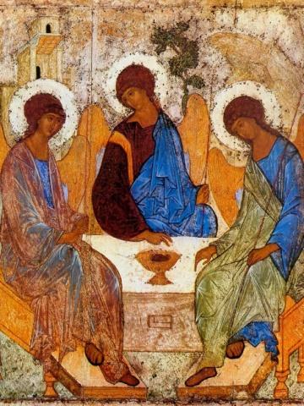
Demander aux enfants qu’est ce qu’est la Trinité. Comme règle pour ne plus l’oublier, nous pouvons expliquer que quand les chrétiens faison le signe de la Croix, nous prions à la Trinité : « au nom du Père, du Fils et du Saint Esprit »
A partir de l’icône de la Trinité, peinte par André Roublev, découvrir les liens d’amour entre le Père le Fils et l’Esprit. Cercle qui loin d’être fermé s’ouvre à l’homme, invité à prendre sa place comme fils de Dieu, à sa table! S’appuyer sur le document annexe.
Apprendre à lire l’icône, repérer les personnages, observer leurs visages, habits, accessoires. Si vous avez du temps, lire Gen 18 (Abraham au chêne de Mambré). Faire remarquer que le texte oscille entre le singulier et le pluriel pour désigner le(s) invité(s) d’Abraham.
Dans l’icône observer la ressemblance des visages éternellement jeunes. Faire deviner où se trouve le Père, le Fils... en s’aidant du fond (maison-Temple ; arbre cf jardin du paradis, cf croix ; rocher d’où coule l’eau vive dans le désert) –
Les enfants collent l’icône dans leur cahier. Nous pouvons reprendre le quadrilobe qui nos accompagne de la séance 1 et rajouter dans le centre le Père et le Saint Esprit.
2- Qui est l’Esprit Saint (30 minutes)
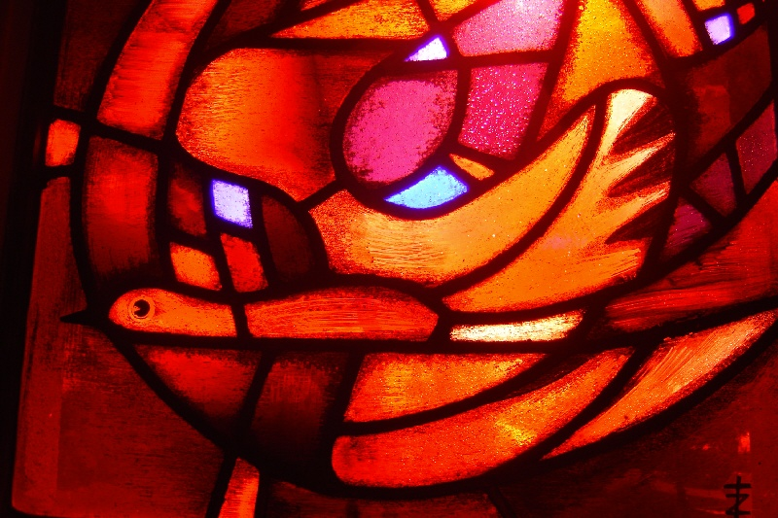A partir de deux registres, l’Ecriture et l’histoire de l’Eglise, découvrir l’action multiforme et cachée de l’Esprit Saint.
L’Esprit, depuis les origines, est mouvement, jaillissement, impulsion. Il souffle, dérange, décentre, recrée, transforme, fait exulter... Il est vie, liberté, nouveauté, il est communion, mémoire et vérité.
Choisir quelques textes bibliques représentatifs et les lire avec les jeunes. Je vous propose lire Jean 14,26 et Actes des Apôtres 2,3-4.Ou regarder ensemble la double page tirée de la Croix (22dec97) où les citations bibliques sont mises en parallèles avec de belles représentations iconographiques. Ce qui permet en même temps de retrouver les symboles par lesquels les chrétiens ont essayé de dire l’Esprit Saint.
Récré à 11 :10 et transfert à la salle Bernard D. où nous rencontrons les 6emes pour le témoignage d’Agnes Van der Broek.

Commentaires icones Roublev annexe2
Je m’en occupe des copies
Voir DessinEspritSaint

